Зміст

Введення
- Творчість Захи Хадід
- Характеристика Vitra Fire Station
- Підбір аналогів до об'єктів дизайнерської розробки
Висновок
Література

Введення

"Я люблю, коли рух
стає архітектурою".
Заха Хадід
Заха Хадід - єдина жінка-архітектор, що стала лауреатом премії Прітцкера (2004 рік). Премія широко відома в світі і вважається аналогом Нобелівської. Нобелівська премія по архітектурі не вручається, що спонукало сім'ю Прітцкер (власники сіті готелів Hyatt по всьому світу) в 1979 році заснувати власну щорічну архітектурну премію. Її розмір, крім "нобелівського статусу" - 100 тисяч доларів.
Заха Хадід народилася в Багдаді в 1950 році в сім'ї промисловця, одного із засновників Національної Демократичної партії Іраку. Вже в 11 років, під час поїздки до Англії, вона вирішила, що хоче стати архітектором. В 1972 році, після закінчення Американського Університету в бейруті, Хадід переїхала до Лондона і поступила в школу Архітектурної Асоціації. Викладачі називали її "планетою на своїй власній орбіті", найталановитішою людиною зі всіх, кого їм доводилося учити, але згадували при цьому, що їй була потрібна допомога при розробці другорядних деталей, особливо сходів, які в її студентських проектах завжди упиралися в стелю.
В 1980-у Хадід заснувала власну архітектурну фірму "Zaha Hadid Architects".
Оригінальний і безкомпромісний підхід до творчості не дозволяв їй займатися дрібними замовленнями для приватних осіб, тому вона залишилася викладати в Архітектурній Асоціації, беручи активну участь у всіляких конкурсах.
По-началу Захе не те щоб дуже не везло. Її перевернений хмарочос для англійського міста Лестера (1990) так і залишився на папері, проект спортивного клубу "Пік" (1983) на горбі над Гонконгом переміг в міжнародному конкурсі, але замовник збанкрутів. В 1994 році Хадід здобула широку популярність у Великобританії, вигравши конкурс на проект Оперного театру затоки Кардіфф. Але забудовник злякався оригінальності її дизайну, і після півтора років конфліктів відмовився від проекту. За останні тридцять років її проекти поміняли уявлення про те, що таке архітектура.
Фірмовий коник Хадід - крайнощі у формоутворенні. Її об'єкти наповнені кривими лініями і дисонансними кутами, вона завжди використовує спотворений вид перспективи для створення додаткового відчуття динаміки і деформації. Деякі критики порівнюють її архітектуру з атомним вибухом. Сама ж Хадід любить підкреслювати свою прихильність до ідей супрематизму Казимира Мальовіча і його архитектонам.
"Я повірила в те, що будівлі можуть висіти в повітрі. Тобто я знаю, що насправді вони спираються на землю, але виглядає це так, ніби вони не торкаються поверхні. Для інженерів, з якими я працюю, мої проекти - це постійний головний біль.
Зараз будівельні технології розвиваються в двох напрямах: перше можна назвати стилістичним, друге - конструктивним. Я не думаю, що слід використовувати технології для декорування, мені цікавіше будувати будівлі, в яких інженерна складова стає невидимою. Наприклад, ви не бачите колон, але не тому що у будівлі відсутня структура, а тому що ця структура спроектована по-іншому".
Приклад. Центральна будівля заводу BMW в Лейпцігу, побудоване за проектом Захи Хадід, була визнана кращою спорудою на території Німеччини (за версією Федеральної палати архітекторів) в 2005 році. Навіть зовні будівля виглядає футуристично, але все найцікавіше ховається всередині. "Білі" і "сині комірці" працюють тут практично в одному просторі - складальні лінії проходять під високою стелею фойє. Кузови на конвейєрі, що підсвічується голубим світлом, пропливають над самими різними приміщеннями - від коридорів і кабінетів до лабораторій і залів засідань. Завдяки цьому всі компанії, що служать, можуть спостерігати процес виробництва. Так само, як і в Скляному заводі Volkswagen, тут розташовані виставкові приміщення, ресторан, проводяться екскурсії для відвідувачів. Ось тільки плоский скляний дах, придуманий Хадід, навіть такому концерну, як BMW, виявилася не по кишені, і в цілях здешевлення її вирішено було зробити бетонною. Але це швидше виключення - останнім часом втіленням ідей Захи Хадід ніщо не перешкоджає. Дуже вони красиві і незвичайні, щоб міняти в них навіть самі незначні деталі.
" Кожний мій проект - це свого роду ландшафту. Дуже важливо то, як ви розташуєте в цьому ландшафті необхідні вам елементи, якою буде його топографія, буде який кут падіння світла. Архітектор повинен думати про те, чи буде людині просто орієнтуватися в ньому, чи зможе він легко знайти шлях назад, якщо схоче повернутися і ще раз подивитися на щось, що вже бачив. В проекті обов'язково повинна бути присутній значна частка дивного. Проект, як будь-який справжній об'єкт бажання, спочатку повинен здаватися загадковим, немов незнайома територія, яка чекає, щоб її відкрили і дослідили".

1. Творчість Захи Хадід

Потрібне чимале тренування, щоб смаху вимовити слово «постструктурализм», жодного разу не затнувшися В постструктурализме будь-які структури розуміються не як абсолютні даності, але як щось принципово відкрите і незавершене, щось без абсолютного центру, без абсолютної системи координат. Це, зокрема, пов'язано з відмовою від уявлення про бінарні опозиції як основі відносин між елементами системи. Деконструктівізм — напрям в сучасній архітектурі, засноване на застосуванні в будівельній практиці ідей французького філософа Жака Дерріда. Іншим джерелом натхнення деконструктивистов є радянський конструктивізм 1920-х рр. Для деконструктивистских проектів характерна візуальна ускладненість, несподівані зламані форми, підкреслено агресивне вторгнення в міське середовище.
Як самостійна течія деконструктивизм сформувався в кінці 1980-х рр. (роботи Пітера Ейзенмана і Даніеля Лібеськінда). Теоретичною підосновою руху сталі міркування Дерріда про можливість архітектури, яка вступає в конфлікт, «розвінчує» і скасовує саму себе. Подальший розвиток вони отримали в періодичних виданнях Рема Колхаса. Маніфестами деконструктивизма вважаються пожежна частина «Вітра Захи Хадід».
Згідно философам-деконструктивистам, все, що нам відомо про світ – лише історії, які люди розказують самі собі і один одному. Людська особа будується і розвивається подібно художньому тексту – трагедії, комедії, романсу, сатирі. Історики і соціологи складають оповідання в тих же жанрах, але про великі маси людей. І навіть фізики з математиками «розказують історії» про ядерні частинки по тих же законах літературного жанру.
Архітектура не уникнула загальної долі і з «застиглої музики» перетворилася на «кам'яний текст». Проте роль архітектора при цьому найсерйознішим чином змінилася. Архітектор перетворився на розповідача, виступаючого з своїми оповіданнями перед жителями міст і весей. І замість традиційних критеріїв «міцність – зручність – краса» його праця тепер оцінюється по шкалі «захопливість – емоційність – оригінальність». Подібно старогрецьким аэдам часів Гомера або середньовічним вуличним мейстерзингерам, архітектор публічно породжує захоплюючі, забавні або страшні образи. При цьому особливої правдивості від нього ніхто не чекає, вона навіть якось не дуже і доречна. Як тонко помітив Федір Тютчев, «думка проречена є брехня». Будь-який текст, будь-яка історія – вигадка і неправда. І розповідач, як чесна людина, не повинен претендувати на яку-небудь істинність або остаточну своїх розповідей. Адже кожний читач – співавтор, читаючи текст, він переінакшує цей текст по своєму розумінню. На всяку, найрозумнішу і логічну повість знайдеться такий спосіб прочитання, який перетворить її на шизофренічні бредні. Отже, архітектору не коштує і намагатися збудувати щось правильне, стійке і завершене. Все одно знайдеться така точка зору, з якою будова виглядатиме дивно і безглуздо – а в нашу епоху тотальної политкорректности всі точки зору равноправны.
Архитектор-деконструктівіст (постструктуралист) будує і одночасно сам руйнує свою будову. Приблизно так інший розповідач засуджує: Не «приємно – не слухай, а брехати не заважай!» Звідси зростає і феномен «зоряного архітектора» (starchitect). Це оповідач, який в процесі розповіді міняє значення не тільки своїх власних творів, але і всіх інших, включаючи і передуючих.
Спроектоване і побудоване «зіркою» прогинає і вивертає в нову площину образи стилів, районів і цілих міст, що історично склалися. Новий Музей Гуггенхейма припинив існування провінційного, депресивного Більбао і породив нове, досягаюче і росте успіху місто – абсолютно так, як екранізація надихає на нове життя давно забуті книги.
Архітектура – це оповідання. В потоці проектованого і будується можна знайти всі жанри і різновиди, знайомі нам по літературі. Сьогодні мені хотілося б поговорити про архітектурний тріллер і про те, як цей жанр представлений в матеріалах Інтернету.
Емоційний зміст тріллера лежить в області станів, які звичайно вважаються неприємними, негативними. Тріллер культивує гнів, страх і огиду. Персонажі тріллера викликають роздратування і антипатію, тривогу і огиду. Лідер сучасного літературного тріллера – Стівен Кинг. Безперечний розділ сьогоднішнього архітектурного тріллера – Заха Хадід, «гран-пані міжнародного декона».
Вона –одна з самих титулованих і знаменитих архітекторів сучасності, перша (і поки єдина) жінка – лауреат Прітцкеровськой премії. Пошукова система на ключові слова «Zaha Hadid» пропонує 1.610.000 (один мільйон шістсот десять тисяч) адрес. Персональний сайт zaha-hadid.com дає перелік знаків пошани з боку світової архітектурної спільноти: голова Вищої школи дизайну імені Кензо Танге в Гарвардському університеті, голова студії Суллівана Школи архітектури Чікаго в університеті штату Ілінойс, професор Вищої школи будівельного мистецтва Гамбурга, професор архітектурної школи Кнолтон в Огайо і Студії майстрів в університеті Колумбія, Нью-Йорк. Почесний член Американської академії мистецтв і літератури, стипендіат Американського інституту архітектури і Командор Британської імперії. Постійний професор університету Прикладних мистецтв Відня (Австрія) і запрошений професор фундації Еро Саарінена по архітектурному дизайну в університеті Йель, Нью-Хейвен, Коннектікут, США.
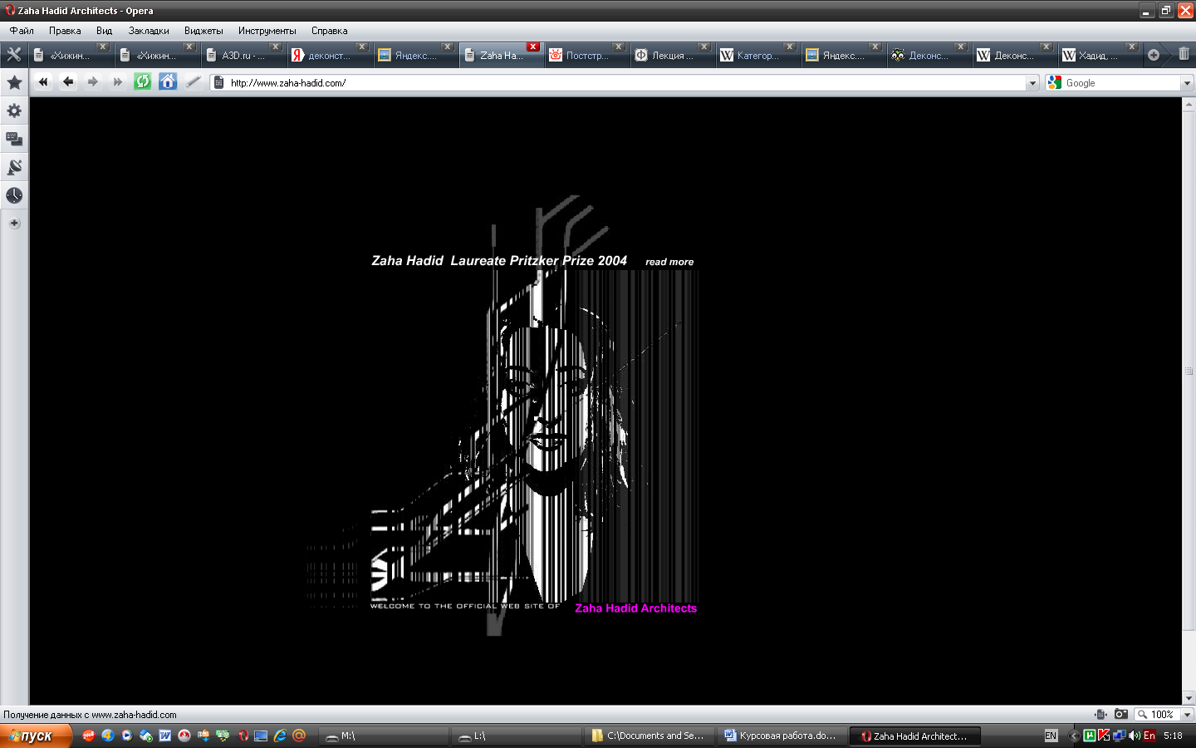
Рис.1.1. Титульна сторінка сайту http://www.zaha-hadid.com/.

Титульна сторінка сайту http://www.zaha-hadid.com/ відкриваюча огляд, вирішена в напруженій чорно-білій гаммі з маленьким акцентиком холодного фіолетового тону. Композиція нарочито диссимметричная, нарізаний нерівномірними смужками портрет виглядає розпливчатим і мерехтливим. В цілому враження тривожне і в той же час якесь презирливе. Легко уявити собі, що перед нами – обкладинка «готичного романа».
Дуже показово виглядають портрети самої Захи Хадід, опубліковані різними сайтами.
Зовнішність притцкеровского лауреата, скажемо прямо, виглядає достатньо незвичайно. Буйна зачіска і деяка недбалість в одязі (виключно чорного кольору), могутній лоб, важкі віка, м'ясисті щоки і тверде підборіддя – і при цьому ніс гачком, презирливі носогубные складки і пухкі арабські губи. Який-небудь фізіономіст прийшов би у відчай, намагаючись виділити головну межу в характері по рисах обличчя. На цьому обличчі акцентовано все, що тільки можна – інтелект, воля, сексуальність, товариськість...
Як написав авторитетний сайт http://www.designbuild-network.com/projects/puerta_america/, «Внесок Захи Хадід полягає в чистих лініях і плотських поверхнях». І ось, посеред всі ці збитих вершки, якою ж важкою чорно-червоною плямою виглядає автор! Як мовиться, «Було б гламурненько, якби не було так готичненько».
Втім, сам інтер'єр першого поверху Готелю Пуерто Америка цілком здатний продемонструвати перехід від гламурности до готичности (не плутати готичность з готичним стилем!). Якщо біла спальня виглядає як ілюстрація до казки про Белосніжку, то чорний варіант швидше схожий на декорації з комп'ютерної гри про вбивць.
Щоб переконатися, що враження від чорної спальні – не випадковість, ми проаналізували програмою ImageExpert всю підбірку фотографій по роботах Захи Хадід з сайту http://www.e-architect.co.uk (більше ста кадрів). Висновок однозначний: за рідкісним виключенням в роботах цього чудового майстра переважають емоції роздратування, гніву, тривоги, турботи, зневаги і досади.

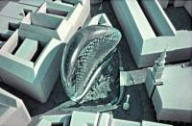
Мал. 1.2. Будівля «Крапля» (Blob), спроектоване Захой Хадід на площі Червіта в будапешті.

Будівля «Крапля» (Blob), спроектоване Захой Хадід на площі Червіта в будапешті. В оточенні барочних будов, будівля дійсно нагадує чи те краплю ртуті, чи то нікельованого слизняка (візуалізація узята з сайту
http://hg.hu/?hg3=cikk_reszletes&cikk_id=1832&pageIdx=1).
Емоціям «хаотичного ряду» – гніву, страху, огиді – замало місця в затишному європейському способі життя. Ось і виникає дефіцит, а де попит – там і пропозиція. В повсякденній реальності жителю сучасного міста заборонено відкрито випліскувати хаотичні стани. Якщо я спробую заревти від гніву в уранішньому автобусі (як би мені цього ні хотілося) – неприємностей не уникнути. Не можна відкрито виражати страх: кидатися, заламувати руки, вищати і ридати. Не зрозуміють. І обливати презирством перехожих не прийнято, навіть якщо співгромадяни насправді давно вже викликають у вас огиду і нудоту. І ось, як компенсація пригнічених «заборонених емоцій» з'являється і розцвітає естетика розпаду і руйнування. Чим більш впорядковане і коректне середовище оточує людей, тим потрібніше їм деформовані і перекошені форми деконструктивизма. Втім, Володимир Паперний недавно виказав гіпотезу про те, що весь модернізм (а тим більше постмодернізм) має «вбудований механізм самознищення» (стаття «Модернізм і руйнування в архітектурі» на сайті
http://www.artmargins.com/content/feature/paperny.htm).
Масова культура взагалі часто грає роль компенсатора, заповнюючи дефіцитні образи.
Що ж, мабуть, архітектура сьогодні набуває характеру масового мистецтва – зі всіма плюсами і мінусами цього статусу. Такий ось епос наших днів.

2. Характеристика Vitra Fire Station

Історія компанії “Vitra” почалася в 1934 році, коли Віллі Фельбаум (Willi Fehlbaum) купив фірму, що проводила устаткування для магазинів. Проте, після поїздки власника до Америки, вона була перепрофільована під випуск меблів. Велику роль при ухваленні цього рішення зіграв стілець, розроблений Чальзом і Рейем Еймсамі (Charles and Ray Eames). Його дизайн справив величезне враження на Віллі, який сам схотів випускати подібні зразки меблевої продукції.
В 1950 році компанія отримала назву, яка відома і понині - Vitra. Її виробництво знаходилося у Вайль-на-Рейні (Weil am Rhein, Germany). Особливий статус лідера в своєму сегменті ринку, компанія заслужила завдяки не тільки функціональності і практичності своєї продукції, але і високим рівнем дизайнерських рішень. Для досягнення цього звання, “Vitra” прагнула працювати тільки з самими відомими дизайнерами і архітекторами з різних країн.
В 1981 році через пожежу було знищені практично всі виробничі площі. Будівництво нової будівлі фабрики було доручено англійському архітектору Николосу Грімшоу (Nicholas Grimshaw). Через п'ят літ була побудована ще одна будівля, спроектована португальським архітектором Альваро Сизому (Alvaro Siza). Поступово виставкові і виробничі приміщення для “Vitra” створювали за проектами Захи Хадід (Zaha Hadid) і Тадао Андо (Tadao Ando).
Архітектор завжди намагалася поруйнувати загальноприйняті канони і «розтягнути» рамки звичного простору, додавши йому могутній руховий імпульс. З цією ж метою – посилення внутрішнього руху і деформації – Заха Хадід, повністю відмітаючи загальноприйняту геометрію, використовує спотворену перспективу, що виявляє гострі кути і криві лінії.

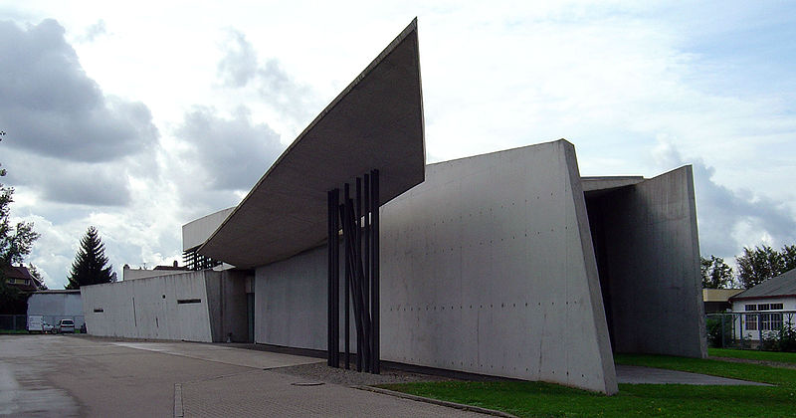
Мал. 2.1. Vitra company fire station Zaha Hadid, Weil am Rhein, Germany http://www.architecture.com.au/i-cms?page=4693
Але сучасний мир не стоїть на місці: міняються погляди людей на багато речей, художніх, суспільних, соціальних, та і – що кривити душею – політичні установки. Поступово до Захе Хадід приходить визнання. Однією з перших здійснених розробок стає пожежна частина меблевої компанії Vitra, що нагадує бомбардувальник «Стелс» (1993). За словами самої Хадід, сплеск інтересу до її творчості почався після того, як в 1997 році був побудовано будівлю музею Гуггенхейма в Більбао (Іспанія) за проектом Франка Гері (Frank Gehry). А після участі в будівництві Центру сучасного мистецтва Розенталя в Цинциннаті (США), що відкрився в 2003 році, ідеї Захи Хадід стають по-справжньому запитаними.

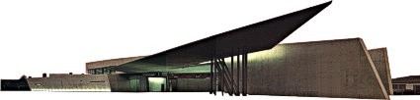
Мал. 2.2. Vitra company fire station Zaha Hadid, Weil am Rhein, Germany http://www.archimagazine.com/avitra.htm

Вона є архітектором, який послідовно відсовує межі понять про архітектуру і міське проектування. Її роботи експериментує з новими просторовими поняттями, що усилюють існуючі міські пейзажі. Із завзятістю провидця, естетичного і цікаво-жадібного, який охоплює всі області проекту, від об'єктів міського масштабу до предметів інтер'єру і меблів, вона рухається через перешкоди до повноцінних і завершених проектів загальносвітового масштабу.
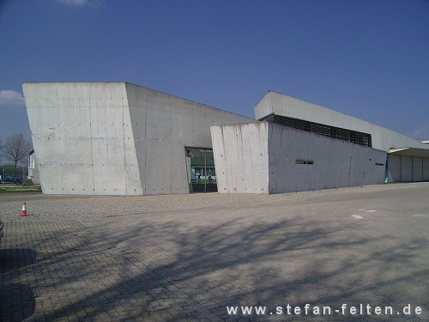
Мал. 2.3. Vitra company fire station Zaha Hadid, Weil am Rhein, Germany
http://www.archidose.org/Oct99/101899.html

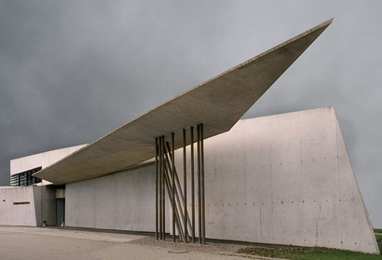
Мал. 2.4. Vitra company fire station Zaha Hadid, Weil am Rhein, Germany
http://www.archidose.org/Oct99/101899.html

Сьогодні західні критики по праву називають її найперспективнішим архітектором найближчого десятиріччя. Її творчій енергії, художньому потенціалу і наполеонівському розмаху може позаздрити не одна сотня «просунутих майстрів». Кожний новий проект виглядає ще більш зухвалим і новаторським в порівнянні з попереднім.
Мал. 2.5. Vitra company fire station Zaha Hadid, Weil am Rhein, Germany
http://en.wikipedia.org/wiki/File:Vitra_fire_station,_full_view,_Zaha_Hadid.jpg

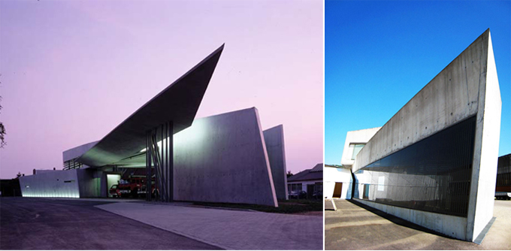
Мал. 2.6. Vitra company fire station Zaha Hadid, Weil am Rhein, Germany http://en.wikipedia.org/wiki/File:Vitra_fire_station,_full_view,_Zaha_Hadid.jpg

3. Підбір аналогів до об'єктів дизайнерської розробки

Прогресивні завоювання в області архітектури, проте, часто використовуються в чисто формалістичній меті, що відводить від раціоналістичних рішень будівельних задач. Термін "деконструктивизм" був введений в оборот французьким філософом Жаком Деріда і використовувався в літературознавстві для позначення такого способу прочитання твору, коли свідомо створюється конфлікт між значенням і прийнятою його інтерпретацією. Цей метод розповсюдився і на образотворче мистецтво, і на архітектуру, як реакція на західну метафізичну філософію. Деконструктівізм як напрям в архітектурі 20 століття з'являється в кінці 80-х років. За визначенням теоретика деконструктивизма Жака Деріда, це не стиль, а метод, підхід архітекторів до основ основ традиційного підходу до архітектури як виду мистецтва. Це не руйнування побудованих будівель, а свідоме створіння конфлікту тим часом, як людина звикла сприймати мову і значення, і тим, що він бачить. Деконструктівізм - це питання архітекторів самим собі, чи можна звільнити архітектуру від гегемонії естетики, краси, користі, функціональності, чи такі вже непорушні поняття порядку і безладдя і чи можна побудувати будівлю, відрікшися від всіх загальноприйнятих глибинних принципів створення архітектурних споруд....
Прогресивні завоювання в області архітектури, проте, часто використовуються в чисто формалістичній меті, що відводить від раціоналістичних рішень будівельних задач. Термін "деконструктивизм" був введений в оборот французьким філософом Жаком Деріда і використовувався в літературознавстві для позначення такого способу прочитання твору, коли свідомо створюється конфлікт між значенням тексту і прийнятою його інтерпретацією. Цей метод розповсюдився і на образотворче мистецтво, і на архітектуру, як реакція на західну метафізичну філософію. Деконструктівізм як напрям в архітектурі 20 століття з'являється в кінці 80-х років. За визначенням теоретика деконструктивизма Жака Деріда, це не стиль, а метод, підхід архітекторів до основ основ традиційного підходу до архітектури як виду мистецтва. Це не руйнування побудованих будівель, а свідоме створіння конфлікту тим часом, як людина звикла сприймати мову і значення, і тим, що він бачить. Деконструктівізм - це питання архітекторів самим собі, чи можна звільнити архітектуру від гегемонії естетики, краси, користі, функціональності, чи такі вже непорушні поняття порядку і безладдя і чи можна побудувати будівлю, відрікшися від всіх загальноприйнятих глибинних принципів створення архітектурних споруд, у тому числі: тектоніки, рівноваги, вертикалей і горизонталей, або все ж таки архітектору, поруйнувавши старі принципи, необхідно створити щось своє. Відрікаючись від старих принципів, необхідно створити нові форми, новий простір, нові типи будівель, в яких ці мотиви "написані" наново, втративши свою початкову гегемонію. А створити, значить сказати "так", а не "ні".
Серед основних представників цього напряму варто згадати П. Ейзенмана, Би. Чумі, Д. Лібеськінда, Х. Фуджії. Дуже показовий зразок деконструктивистского експерименту в архітектурі - Інститут сонця - був побудований фірмою Беніш і партнери в Штутгартськом університеті. Відповідно до сумісного Німецько-саудівського наукового проекту в університеті передбачалося побудувати спеціальну будівлю для проведення різних досліджень по використовуванню сонячної енергії, проходячих як в приміщенні, так і на відкритому повітрі. В результаті на околиці величезного кампусу була побудована невелика будівля з вельми важливою роллю. Ця особлива роль зумовила архітектурний проект цієї споруди, в якій відобразилися що відбуваються в ньому інноваційні дослідження. Два інші чинники вплинули на вибір будівельних методів і матеріалів для цієї будівлі - необхідність побудувати його дуже швидко і скромний бюджет. Зовнішні форми і внутрішні приміщення цієї дивної споруди з скла і сталі повною мірою можуть дати уявлення про те, що таке деконструктивизм в архітектурі: велика кількість гострих кутів, порушені зв'язки зміщених горизонталей і вертикалей, перекошені вікна, безладний ритм отворів, що стоїть під кутом опори, які нічого не несуть, виступаючі звідусіль чи то частини конструкцій, чи то інженерні комунікації, відчуття повного безладдя в звичному значенні цього слова. Мабуть, архітекторам все ж таки вдалося створити будівлю, відповідну для заданої функції, сказавши тим самим "так". Оскільки експерименти деконструктивистов не пройшли ще випробування часом, важко говорити про значення або даремність їх зусиль з погляду подальшого розвитку архітектури. Але швидше за все, шляхи розвитку лежать в більш позитивних естетичних архітектурних програмах.
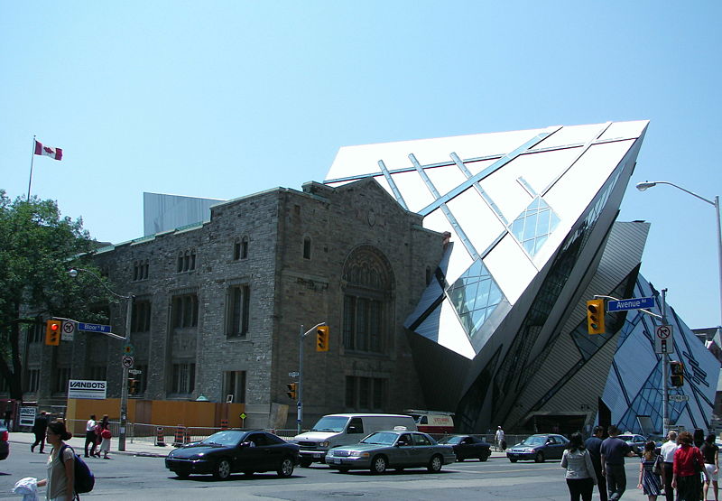
Мал. 3.1. Сучасне крило королівської галереї Онтаріо в Торонто (арх. Д. Лібеськінд).

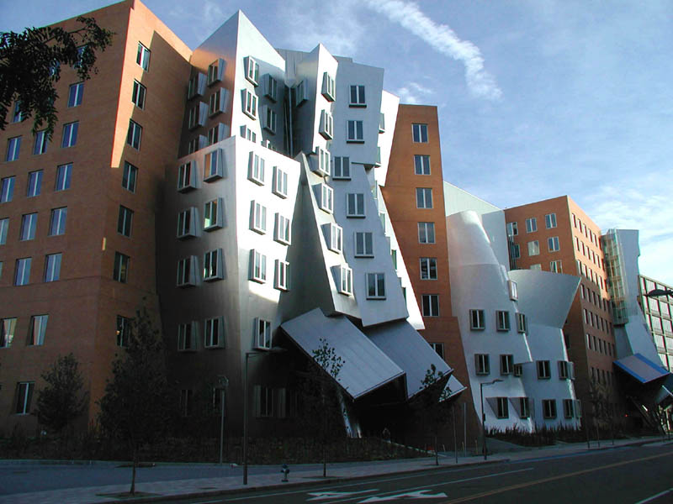
Мал. 3.2. Центр обробки даних MIT
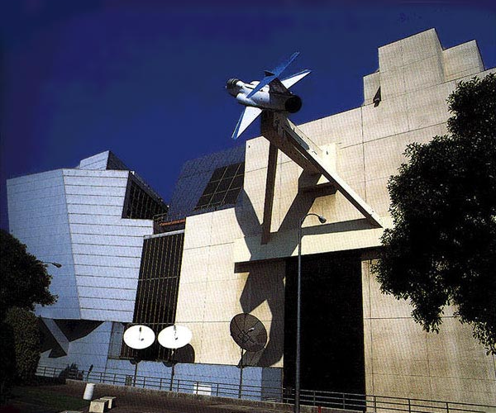

Мал. 3.3. Музей повітроплавання, Франка Гері, США, Лос-Анджелес
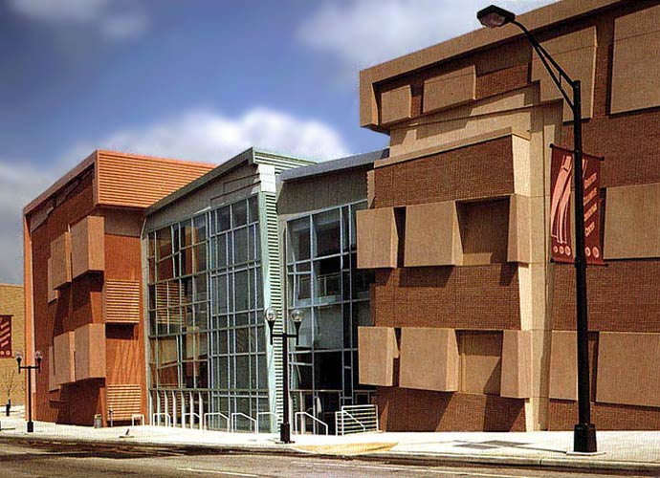
Мал. 3.4. Колумбійський суспільний центр, Пітер Ейзенман.

Висновок

Архітектор завжди намагалася поруйнувати загальноприйняті канони і «розтягнути» рамки звичного простору, додавши йому могутній руховий імпульс. З цією ж метою – посилення внутрішнього руху і деформації – Заха Хадід, повністю відмітаючи загальноприйняту геометрію, використовує спотворену перспективу, що виявляє гострі кути і криві лінії.
Сьогодні західні критики по праву називають її найперспективнішим архітектором найближчого десятиріччя. Її творчій енергії, художньому потенціалу і наполеонівському розмаху може позаздрити не одна сотня «просунутих майстрів». Кожний новий проект виглядає ще більш зухвалим і новаторським в порівнянні з попереднім.
В 2004 році Заха Хадід стала першої в історії жінкою-архітектором, нагородженою Прітцкеровськой премією за 29 років існування нагороди. В 2005 році її вибрали кращим дизайнером року в рамках першої виставки дизайну Design Miami 2005.
Треба відзначити, що планування робіт бюро Zaha Hadid Architects ведеться більш ніж на 10 років вперед. Попереду нас чекає ще безлічі нових творінь, породжених невичерпною фантазією Захи Хадід, – вісників динамічної, неповторної і сміливої архітектури майбутнього.
Вона є архітектором, який послідовно відсовує межі понять про архітектуру і міське проектування. Її роботи експериментує з новими просторовими поняттями, що усилюють існуючі міські пейзажі. Із завзятістю провидця, естетичного і цікаво-жадібного, який охоплює всі області проекту, від об'єктів міського масштабу до предметів інтер'єру і меблів, вона рухається через перешкоди до повноцінних і завершених проектів загальносвітового масштабу.
Зараз Заха Хадід в працює над різними проектами, включаючи: Морську поромну переправу в Салерно, Італія, Високошвидкісний вокзал в Неаполь-Афроголе, Італія; житловий проект у Флоренції, Італія; міська площа і кинокомплекс в Барселоні, Іспанія; дизайн інтер'єру для “Готель Пеерта Америка” в Мадриді, Іспанія; житловий проект у Відні, Австрія; “Мегі Центр” в Киркелді(Kirkcaldy), Шотландія; Департамент Культури Спорту в Монпелье, Франція; 2 крупні об'єкти в Абу-Дабі; башта Центру мистецтв в Бертсвілле(Bartlesville), США; Музей Гуггенхейма в Тайчжуне, і Оперний театр Гуанчжоу в Китаї.
Деконструктівізм — напрям в сучасній архітектурі, що з'явилися в 80-х роках минулого століття і засноване на застосуванні в будівельній практиці ідей французького філософа Жака Дерріда, критикуючого метафизичность всіх форм сучасної європейської свідомості, що полягає, на його думку, у принципі «буття як присутність», абсолютизуючому теперішній час. Вихід з цієї метафизичности Жак Деррід бачить в аналітичному розчленовуванні (деконструкции) самих різних творів гуманітарної культури для виявлення в них опорних понять і шарів метафор. За визначенням Жака Дерріда, це не стиль, а метод, підхід архітекторів до основ традиційного розуміння архітектури як виду мистецтва. Це не руйнування побудованих будівель, а свідоме створіння конфлікту тим часом, як людина звикла сприймати мову і значення, і тим, що він бачить.
Іншим джерелом натхнення деконструктивистов є радянський конструктивізм 1920-х рр. Для деконструктивистских проектів характерна візуальна ускладненість, несподівані зламані форми, підкреслено агресивне вторгнення в міське середовище.
Найбільш изветные архітектори даного напряму: Пітер Ейзенман, Даніель Лібеськінд, Френк Гері, Заха Хадід.
Як джерела архітектори, що працюють в стилі деконструктивизма, обирають авторів російського авангарду. Так, наприклад, Рем Коолхас і 3аха Хадід в своїй роботі орієнтовані на пізній авангард і особливо на «антигравітаційну архітектуру» Івана Леонідова. Інших авторів, навпаки, привертають динамічні архітектурні і живописні композиції раннього авангарду, особливо урівноважені композиції братів Весніних.
Унікальна гостра образність і авторська індивідуальність деконструктивизма дозволяє припустити, що цей стиль – один з шляхів архітектури майбутнього. Деконструктівізм спрямовує час споруди вперед, виявляючи сьогодні її потенційні майбутні стани. Прийдешнє стає справжнім, а теперішній час скорочується до миті. Художній час творів цього стилю обгонить час фізичний.

Література

- Заха Хадід. Вдивляючись в безодню - Видавництво: Архитектура-С, 2007 р., 336 стор.
- Essay Aaron Betsky. Zaha Hadid. Complete Buildings and Projects. - N.Y.: Thames@Hudson, 1998.
- В.І. Іовльов. Екопсихология для архітекторів: процес і форма. - Катеринбург: Поліграфіст, 1992.
- В.И. Іовльов. Концепція архітектурної форми і творчість А.Э. Коротковского // Семіотика простору. - Катеринбург: Архитектон, 1997.
- Шлыков В.Н. Потяг. Короткий нарис. - Катеринбург: Уральське психоаналітичне суспільство, 2004. .
- Юнг К. Аналитическая психологія. - С-Пб.: Кентавр, 1994.

